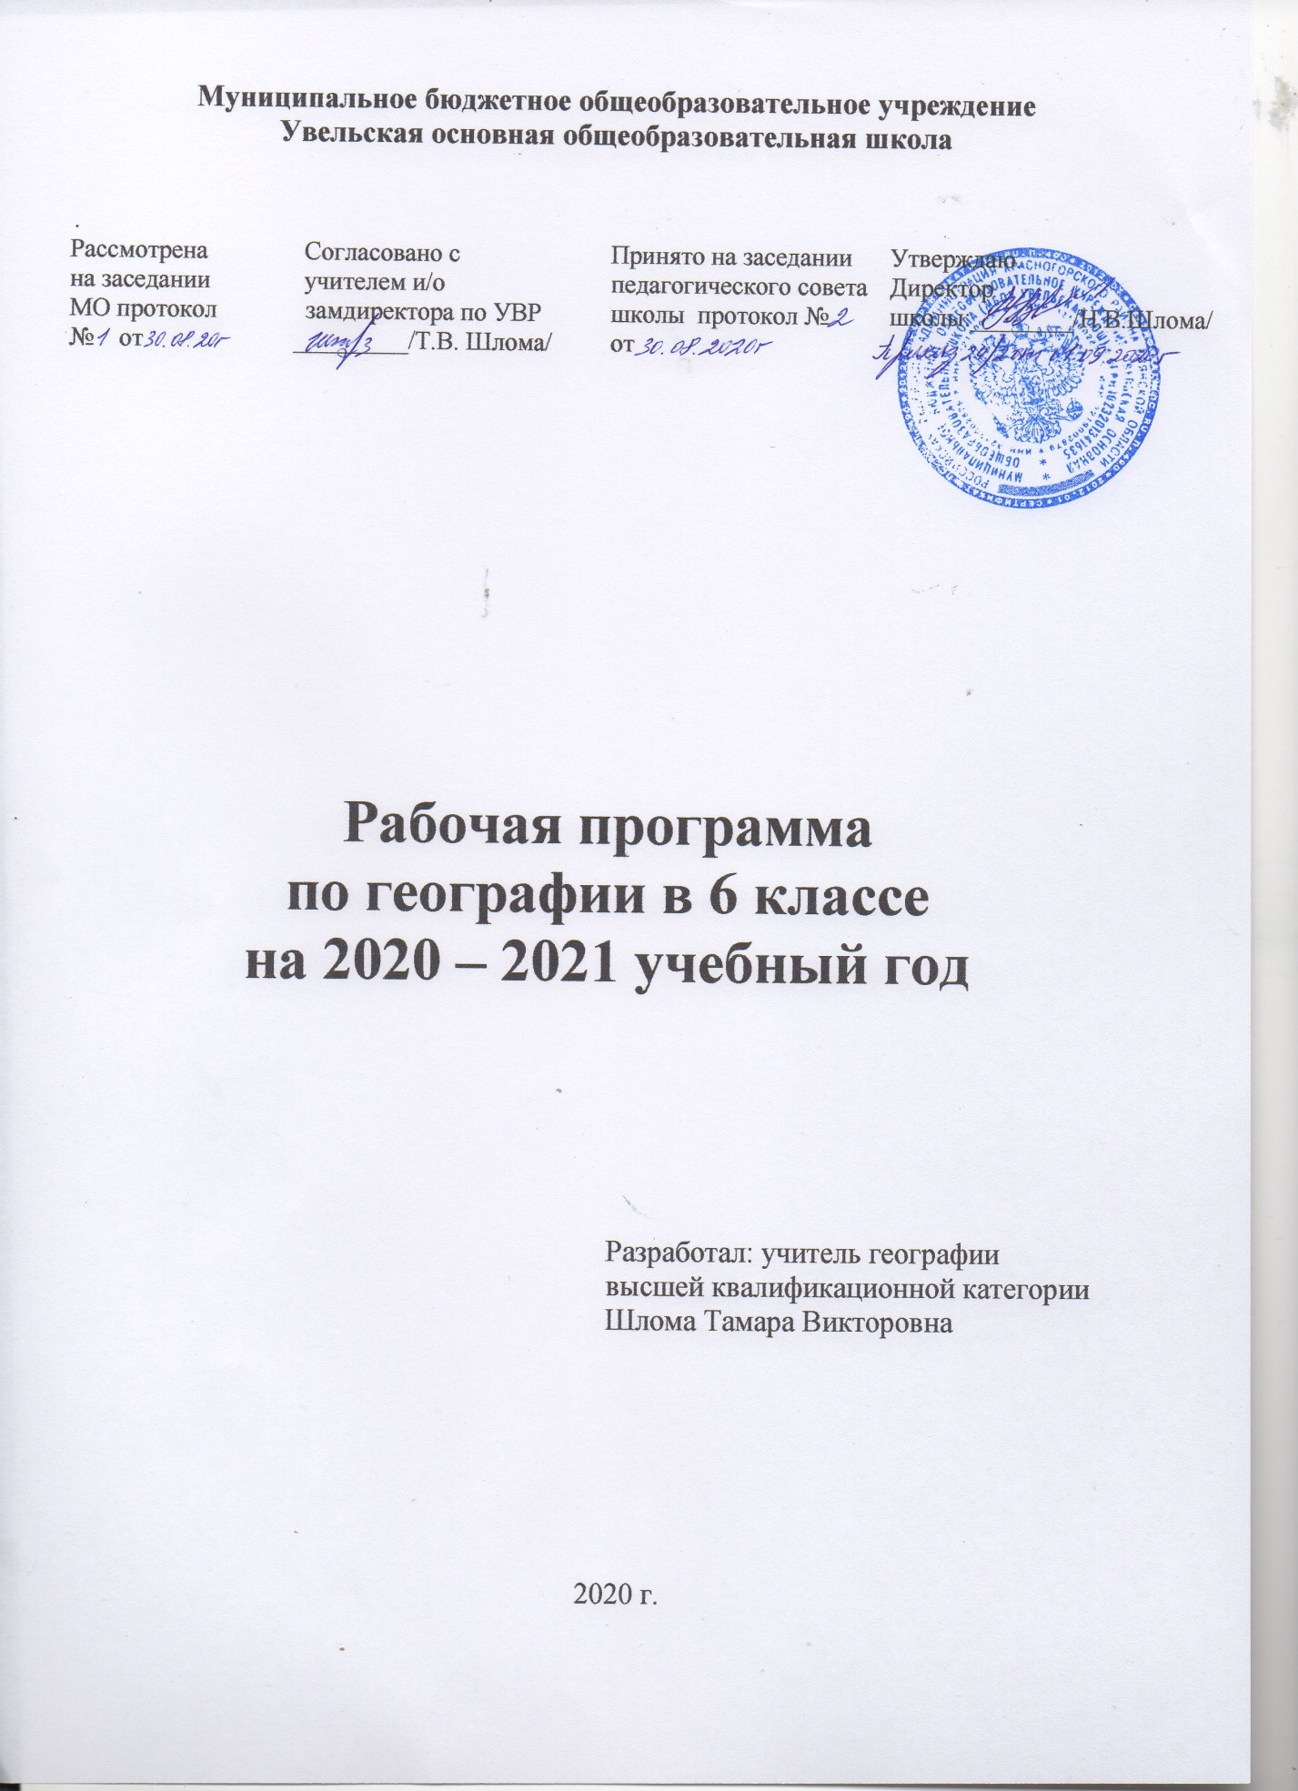

I.Пояснительная записка
Рабочая программа по географии ориентирована на учащихся 6 класса и реализуется на основе следующих документов:
- Федерального государственного образовательного стандарта основного общего образования (приказ Минобрнауки России от 17 декабря 2010 г. № 1897);
- Программы основного общего образования по географии. 5—9 классы авторы И. И. Баринова, В. П. Дронов, И. В. Душина, В. И. Сиротин, издательство Дрофа. 2016 г.;
- Базисного учебного плана общеобразовательных учреждений Брянской области на 2020-2021 учебный год;
- Учебного плана МБОУ Увельская ООШ.

Цели и задачи курса географии

- Формирование системы географических знаний как компонента научной картины мира;
- познание на конкретных примерах многообразия современного географического пространства на разных его уровнях (от локального до глобального), что позволяет сформировать географическую картину мира;
- познание характера, сущности и динамики главных природных, экологических, социально-экономических, геополитических и иных процессов, происходящих в географическом пространстве России и мира;
- понимание главных особенностей взаимодействия природы и общества на современном этапе его развития, значения охраны окружающей среды и рационального природопользования, осуществления стратегии устойчивого развития в масштабах России и мира;
- понимание закономерностей размещения населения и территориальной организации хозяйства в связи с природными, социально-экономическими и экологическими факторами, зависимости проблем адаптации и здоровья человека от географических условий проживания;
- глубокое и всестороннее изучение географии России, включая различные виды ее географического положения, природу, население, хозяйство, регионы, особенности природопользования в их взаимозависимости;
- выработка у обучающихся понимания общественной потребности в географических знаниях, а также формирование у них отношения к географии как возможной области будущей практической деятельности;
- формирование навыков и умений безопасного и экологически целесообразного поведения в окружающей среде.
Рабочая программа ориентирована на использование учебников: 1.География. Начальный курс. 6 кл.: учеб. для общеобразоват. учреждений/ Т.П. Герасимова, Н.П. Неклюкова. - М.: Дрофа, 2016. 159с.: ил., карт;
В данной программе порядок изучения тем составлен на основе учебника.
Учебный предмет «География» относится к предметной области « Общественно-научные предметы». Базисный учебный план на изучение географии в 6 классе основной школы отводит 1 час в неделю. Данная рабочая программа рассчитана на 34 часа (из расчета 1 час в неделю).
II.Планируемые результаты освоения учебного предмета
Предметными результатами изучения курса «География» в 6 классе являются следующие умения:
1. осознание роли географии в познании окружающего мира:
- объяснять роль различных источников географической информации.
2. освоение системы географических знаний о природе, населении, хозяйстве мира:
- объяснять географические следствия формы, размеров и движения Земли;
-объяснять значение понятий: «литосфера», «горные породы», «полезные ископаемые», «рельеф», «гидросфера», «океан», «море», «атмосфера», «погода», «биосфера»;
- объяснять особенности строения рельефа суши;
- описывать погоду своей местности.
- формулировать природные и антропогенные причины изменения окружающей среды;
- выделять, описывать и объяснять существенные признаки географических объектов и явлений.

3. использование географических умений:
- находить в различных источниках и анализировать географическую информацию;
-составлять описания различных географических объектов на основе анализа разнообразных источников географической информации;

4. использование карт как моделей:
- определять на карте местоположение географических объектов.
-наносить на контурную карту и правильно подписывать географические объекты;

5. понимание смысла собственной действительности:
- определять роль результатов выдающихся географических открытий;
- использовать географические знания для осуществления мер по сохранению природы и защите людей от стихийных природных и техногенных явлений;
- приводить примеры использования и охраны природных ресурсов, адаптации человека к условиям окружающей среды.

Метапредметными результатами изучения курса «География» в 6 классе являются следующие универсальные учебные умения (УУД):
Регулятивные УУД:
- способность к самостоятельному приобретению новых знаний и практических умений;
- умения управлять своей познавательной деятельностью;
- умение организовывать свою деятельность;
- определять её цели и задачи;
- выбирать средства и применять их на практике;
- оценивать достигнутые результаты.
Познавательные УУД:
- формирование и развитие по средствам географических знаний познавательных интересов, интеллектуальных и творческих результатов;
-умение вести самостоятельный поиск, анализ, отбор информации, её преобразование, сохранение, передачу и презентацию с помощью технических средств.
Коммуникативные УУД:
- самостоятельно организовывать учебное взаимодействие;
- добывать недостающую информацию с помощью вопросов.

Личностными результатами изучения курса «География» в 6 классе являются следующие универсальные учебные умения (УУД):
- осознание себя как члена общества на глобальном, региональном и локальном уровнях (житель планеты Земля, житель конкретного региона);
- осознание значимости и общности глобальных проблем человечества;
- эмоционально-ценностное отношение к окружающей среде, необходимости её сохранения и рационального использования;
- патриотизм, любовь к своей местности, своему региону, своей стране;
- уважение к истории, культуре, национальным особенностям, толерантность;
-формирование целостного мировоззрения;
- формирование мотивации к обучению,
-развитие личностной рефлексии, толерантности.

III.Содержание учебного предмета
Введение (2 ч)
Открытие, изучение и преобразование Земли. Как человек открывал Землю. Изучение Земли человеком. Современная география.
Земля — планета Солнечной системы. Вращение Земли. Луна.
Виды изображений поверхности Земли (11 ч)
План местности (5 ч)
Понятие о плане местности. Что такое план местности? Условные знаки.
Масштаб. Зачем нужен масштаб? Численный и именованный масштабы. Линейный масштаб. Выбор масштаба.
Стороны горизонта. Ориентирование. Стороны горизонта. Способы ориентирования на местности. Азимут. Определение направлений по плану.
Изображение на плане неровностей земной поверхности. Рельеф. Относительная высота. Абсолютная высота. Горизонтали (изогипсы). Профиль местности.
Составление простейших планов местности. Глазомерная съемка. Полярная съемка. Маршрутная съемка.
Практикумы. 1. Изображение здания школы в масштабе. 2. Определение направлений и азимутов по плану местности. 3. Составление плана местности методом маршрутной съемки.
Географическая карта (6 ч)
Форма и размеры Земли. Форма Земли. Размеры Земли. Глобус — модель земного шара.
Географическая карта. Географическая карта — изображение Земли на плоскости. Виды географических карт. Значение географических карт. Современные географические карты.
Градусная сеть на глобусе и картах. Меридианы и параллели. Градусная сеть на глобусе и карте.
Географическая широта. Определение географической широты.
Географическая долгота. Определение географической долготы. Географические координаты.
Изображение на физических картах высот и глубин. Изображение на физических картах высот и глубин отдельных точек. Шкала высот и глубин.
Практикумы. 4. Определение географических координат объектов и объектов по их географическим координатам.
Строение Земли. Земные оболочки (20ч)
Литосфера (5 ч)
Земля и ее внутреннее строение. Внутреннее строение Земли. Земная кора. Изучение земной коры человеком. Из чего состоит земная кора. Магматические, осадочные, метаморфические горные породы.
Движения земной коры. Вулканизм. Землетрясения. Что такое вулканы? Горячие источники и гейзеры. Медленные вертикальные движения земной коры. Виды залегания горных пород.
Рельеф суши. Горы. Рельеф гор. Различие гор по высоте. Изменение гор во времени. Человек в горах.
Равнины суши. Рельеф равнин. Различие равнин по высоте. Изменение равнин по времени.
Рельеф дна Мирового океана. Изменение представлений о рельефе дна Мирового океана. Подводная окраина материков. Переходная зона. Ложе океана. Процессы, образующие рельеф дна Мирового океана.
Практикумы. 5. Описание форм рельефа.
Гидросфера (8 ч)
Вода на Земле. Что такое гидросфера? Мировой круговорот воды.
Части Мирового океана. Свойства вод Океана. Что такое Мировой океан. Океаны. Моря, заливы и проливы. Свойства вод океана. Соленость. Температура.
Движение воды в океане. Ветровые волны. Цунами. Приливы и отливы. Океанические течения.
Подземные воды. Образование подземных вод. Грунтовые и межпластовые воды. Использование и охрана подземных вод.
Реки. Что такое река? Бассейн реки и водораздел. Питание и режим реки. Реки равнинные и горные. Пороги и водопады. Каналы. Использование и охрана рек.
Озера. Что такое озеро? Озерные котловины. Вода в озере. Водохранилища.
Ледники. Как образуются ледники? Горные ледники. Покровные ледники. Многолетняя мерзлота.
Практикумы. 6. Составление описания внутренних вод.
Атмосфера (6 ч)
Атмосфера: строение, значение, изучение. Атмосфера — воздушная оболочка Земли. Строение атмосферы. Значение атмосферы. Изучение атмосферы.
Температура воздуха. Как нагревается воздух? Измерение температуры воздуха. Суточный ход температуры воздуха. Средние суточные температуры воздуха. Средняя месячная температура. Средние многолетние температуры воздуха. Годовой ход температуры воздуха. Причина изменения температуры воздуха в течение года.
Атмосферное давление. Ветер. Понятие об атмосферном давлении. Измерение атмосферного давления. Изменение атмосферного давления. Как возникает ветер? Виды ветров. Как определить направление и силу ветра? Значение ветра.
Водяной пар в атмосфере. Облака и атмосферные осадки. Водяной пар в атмосфере. Воздух, насыщенный и ненасыщенный водяным паром. Относительная влажность. Туман и облака. Виды атмосферных осадков. Причины, влияющие на количество осадков.
Погода и климат. Что такое погода? Причины изменения погоды. Прогноз погоды. Что такое климат? Характеристика климата. Влияние климата на природу и жизнь человека.
Причины, влияющие на климат. Изменение освещения и нагрева поверхности Земли в течение года. Зависимость климата от близости морей и океанов и направления господствующих ветров. Зависимость климата от океанических течений. Зависимость климата от высоты местности над уровнем моря и рельефа.
Практикумы. 7. Построение графика хода температуры и вычисление средней температуры. 8. Построение розы ветров. 9. Построение диаграммы количества осадков по многолетним данным.
Биосфера. Географическая оболочка (2 ч)
Разнообразие и распространение организмов на Земле. Распространение организмов по территории суши. Широтная зональность. Высотная поясность. Распространение организмов в Мировом океане. Многообразие организмов в морях и океанах. Изменение состава организмов с глубиной. Влияние морских организмов на атмосферу.
Природный комплекс. Воздействие организмов на земные оболочки. Почва. Взаимосвязь организмов. Природный комплекс. Географическая оболочка и биосфера.
Практикумы. 10. Составление характеристики природного комплекса (ПК).
Население Земли (1ч)
Население Земли. Человечество — единый биологический вид. Численность населения Земли. Основные типы населенных пунктов. Человек и природа. Влияние природы на жизнь и здоровье человека. Стихийные природные явления.
Итоговое тестирование.

IV. Календарно-тематическое планирование по географии
в 6 классе на 2020-2021 учебный год
№ п/п | Темы разделов курса, уроков | Кол-во часов | Дата проведения
 |  |  | план | факт
 | Введение | 2
1. | Открытие, изучение и преобразование Земли. | 1
2. | Земля-планета Солнечной системы. | 1
 | Виды изображений поверхности земли | 11
 | План местности | 5
3. | Понятие о плане местности. | 1
4. | Масштаб.  Практическая работа № 1 «Изображение здания школы в масштабе». | 1
5. | Стороны горизонта. Ориентирование.  Практическая работа № 2 «Определение направлений и азимутов по плану местности». | 1
6. | Изображение на плане неровностей земной поверхности. | 1
7. | Составление простейших планов местности.  Практическая работа № 3 «Составление плана местности методом маршрутной съемки». | 1
 | Географическая карта | 6
8. | Форма и размеры Земли. | 1
9. | Географическая карта. | 1
10. | Градусная сеть на глобусе и картах. | 1
11. | Географическая широта. | 1
12. | Географическая долгота. Географические координаты.  Практическая работа № 4 «Определение географических координат объектов и объектов по их географическим координатам». | 1
13. | Изображение на физических картах высот и глубин. | 1
 | Строение Земли. Земные оболочки. | 20
 | Литосфера. | 5
14. | Земля и ее внутреннее строение. | 1
15. | Движения земной коры. Вулканизм. | 1
16. | Рельеф суши. Горы. | 1
17. | Равнины суши.  Практическая работа № 5 «Описание форм рельефа». | 1
18. | Рельеф дна Мирового океана. | 1
 | Гидросфера | 8
19. | Вода на Земле. | 1
20. | Части Мирового океана. Свойства вод океана. | 1
21. | Движение воды в океане. | 1
22. | Подземные воды. | 1
23. | Реки. | 1
24. | Озера.  Практическая работа № 6 «Составление описания внутренних вод». | 1
25. | Ледники. | 1
 | Атмосфера | 6
26. | Атмосфера: строение, значение, изучение. | 1
27. | Температура воздуха.  Практическая работа № 7 «Построение графика хода температуры и вычисление средней температуры». | 1
28. | Атмосферное давление. Ветер.  Практическая работа № 8 «Построение розы ветров». | 1
29. | Водяной пар в атмосфере. Облака и атмосферные осадки.  Практическая работа № 9 «Построение диаграммы количества осадков по многолетним данным». | 1
30. | Погода и климат. | 1
31. | Причины, влияющие на климат. | 1
 | Биосфера. Географическая оболочка. | 2
32. | Разнообразие и распространение организмов на Земле. | 1
33. | Природный комплекс.  Практическая работа № 10 «Составление характеристики природного комплекса (ПК)». | 1
 | Население Земли. | 1
34. | Население Земли.  Итоговое тестирование. | 1

